El Rincón del Dualista

Carrera: Ingeniería en Informática — Capstone / Proyecto Portafolio de Título
Institución: Duoc UC
Docente: Cindy Contador
Integrantes: Amaro Contreras — Sebastian Luarte

INDICE
DOCUMENTACIÓN TÉCNICA Y GESTIÓN ÁGIL - FASE 2 1
INDICE 1
1. FICHA DEL PROYECTO (Resumen Ejecutivo) 3
2. ACTA DE CONSTITUCIÓN DEL PROYECTO (Project Charter) 4
2.1 Justificación e Importancia 4
2.2 Objetivos del Proyecto 4
2.3 Restricciones y Supuestos 5
2.4 Criterios de Éxito 5
3. REGISTRO DE STAKEHOLDERS 5
4. MAPA DE ACTORES (3 Actores Clave) 6
5. PRODUCT VISION (Visión del Producto) 6
6. PRODUCT GOAL (Objetivo del Producto) 7
7. PRODUCT ROADMAP (Evolución por Entregas / Releases) 7
8. REQUISITOS FUNCIONALES (RF) 7
9. REQUISITOS NO FUNCIONALES (RNF) 9
10. HISTORIAS DE USUARIO (HU) Con Criterios de Aceptación 10
HU01: Escaneo de Carta mediante Visión por Computadora 11
HU02: Compra Segura bajo Custodia (Escrow) 11
HU03: Consulta de Variaciones al Chatbot de IA 11
11. PRODUCT BACKLOG (Priorizado) 12
12. SPRINT / KANBAN BACKLOG Y ASIGNACIÓN 13
Fase 1: Arquitectura, Base de Datos y Autenticación (Semanas 1 a 6) 13
Fase 2: Microservicios IA, Cotizador y Backend Transaccional (Semanas 7 a 13) 13
Fase 3: Frontend React, Pruebas E2E y Despliegue Cloud (Semanas 14 a 18) 13
13. DINÁMICA DE SEGUIMIENTO ÁGIL (Adaptación Kanban) 13
14. DOCUMENTO DE ARQUITECTURA DE SOFTWARE 14
14.1 Vista de Componentes y Patrón de Diseño 14
14.2 Decisiones Técnicas Justificadas 14
15. MODELO DE BASE DE DATOS (Script SQL DDL para Supabase) 15
16. DIAGRAMAS UML (Representación Estructurada) 16
16.1 Diagrama de Casos de Uso (Mermaid) 16
16.2 Diagrama de Componentes (Mermaid) 17
16.3 Diagrama de Clases Principales (Mermaid) 17
16.4 Diagrama de Despliegue (Mermaid) 18

1. FICHA DEL PROYECTO (Resumen Ejecutivo)
Campo | Detalle / Especificación
Nombre del Proyecto | El Rincón del Duelista
Sponsor / Patrocinador | Duoc UC / Comunidad TCG Chile
Product Owner | Amaro Contreras
Scrum Master / Flow Lead | Sebastian Luarte
Equipo de Desarrollo | Amaro Contreras, Sebastian Luarte
Fechas del Proyecto | Marzo 2026 – Diciembre 2026 (18 Semanas)
Problema Principal | Informalidad cambiaria (USD vs CLP), falta de referencias de precios reales y alto riesgo de estafas en transacciones de cartas TCG vía redes sociales.
Solución Propuesta | Marketplace web especializado con catálogo unificado, conversión cambiaria en tiempo real (USD a CLP via mindicador.cl), pasarela con pago bajo custodia (Escrow via Mercado Pago) y módulo de IA (OpenCV + Gemini API) para escaneo y cotización.
Objetivo General | Desarrollar una plataforma web integral para la comunidad TCG con un chatbot e IA en tiempo real que consulte precios en CLP, evalúe estados de cartas y gestione transacciones seguras.
Alcance | Desarrollo del MVP completo (Módulos de Autenticación, Catálogo, Cotizador IA con Visión Artificial, Transacciones con Custodia Escrow y Chatbot conversacional).
Presupuesto | $0 CLP (Uso estricto de capas gratuitas / Free Tiers: Vercel, Render, Supabase PostgreSQL, Mercado Pago Sandbox, mindicador.cl, Gemini API Free Tier).
Usuarios Objetivo | Jugadores competitivos, coleccionistas y tiendas independientes de TCG en Chile.
Stack Tecnológico | React, HTML5, Tailwind, Java 17 (Spring Boot), Python 3 (FastAPI), Supabase (PostgreSQL 15), OpenCV, Gemini API Multimodal, Mercado Pago SDK.
Riesgos Clave | Límites de peticiones (rate limiting) en APIs externas, variabilidad de luz/reflejos en fotografías de cartas, compatibilidad de webhooks asíncronos en Sandbox.
Indicadores Clave (KPIs) | 0% estafas en transacciones procesadas por Escrow; Precisión de reconocimiento de IA > 85%; Tiempo de respuesta de cotización < 3 segundos.

2. ACTA DE CONSTITUCIÓN DEL PROYECTO (Project Charter)

2.1 Justificación e Importancia
El mercado secundario de Trading Card Games (TCG) mueve miles de dólares en Chile, operando de forma informal a través de grupos de redes sociales. La ausencia de un intermediario tecnológico seguro causa constantes fraudes y disputas por sobreprecios en moneda local. Este proyecto se justifica al proveer una infraestructura informática formal y segura para la comunidad TCG.

2.2 Objetivos del Proyecto
- Desplegar un catálogo indexado con precios internacionales sincronizados en pesos chilenos.
- Implementar un microservicio de Inteligencia Artificial para el escaneo y evaluación de cartas física.
- Integrar una pasarela de pago con retención de fondos (Escrow) hasta la recepción física conforme.

2.3 Restricciones y Supuestos
- Restricciones: Límite de tiempo estricto de 18 semanas académicas; presupuesto cero; equipo de 2 desarrolladores.
- Supuestos: Disponibilidad continua de las APIs gratuitas de mindicador.cl, Google Gemini y Supabase durante el periodo de pruebas.

2.4 Criterios de Éxito
- Validación funcional del flujo completo de publicación, cotización con IA, pago en custodia y liberación de fondos.
- Cumplimiento del 100% de la documentación técnica y arquitectura aprobada por la comisión.

3. REGISTRO DE STAKEHOLDERS
Nombre / Grupo | Rol / Posición | Nivel de Interés | Nivel de Influencia | Expectativas Clave | Estrategia de Involucramiento
Cindy Contador  xao | Docente Guía / Evaluación | Alto | Alto | Cumplimiento metodológico, calidad de arquitectura y entregables. | Revisiones semanales y demostraciones en Sprints/Fases.
Jugadores / Coleccionistas | Usuarios Finales (Compradores) | Alto | Medio | Precios justos en CLP, búsqueda rápida y garantía contra estafas. | Pruebas de usabilidad con prototipo y feedback.
Tiendas / Vendedores TCG | Usuarios Finales (Vendedores) | Alto | Medio | Publicación ágil mediante foto, valoración automática e ingresos seguros. | Demostración del escáner con IA y flujo de publicación en 1 clic.

4. MAPA DE ACTORES (3 Actores Clave)
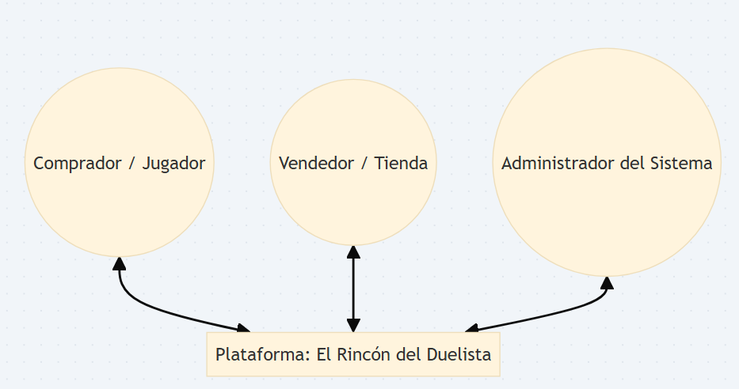
- Comprador / Jugador TCG: Busca cartas en el catálogo, utiliza el chatbot para consultar variaciones, efectúa pagos seguros vía Escrow y confirma la recepción conforme del producto.
- Vendedor / Tienda TCG: Utiliza el escáner de IA para subir fotos de sus cartas, recibe sugerencias de precio/estado, publica en el marketplace y recibe los fondos una vez entregado el paquete.
- Administrador del Sistema: Supervisa las métricas de la plataforma, resuelve disputas de transacciones en Escrow y gestiona el catálogo maestro de cartas.

5. PRODUCT VISION (Visión del Producto)
Para la comunidad de jugadores, coleccionistas y tiendas independientes de TCG en Chile,
que enfrentan estafas en redes sociales y distorsión de precios arbitrarios en pesoschilenos,

El Rincón del Duelista es un marketplace web transaccional con Inteligencia Artificial,
que reconoce cartas automáticamente mediante fotografías, calcula su valor justo en CLP en tiempo real y retiene los pagos bajo custodia (Escrow) hasta la recepción física del producto.
A diferencia de los grupos informales de Facebook, Instagram o plataformas de clasificarse sin garantía,
nuestro producto garantiza un comercio 100% transparente, seguro y estandarizado con tecnología de vanguardia.

6. PRODUCT GOAL (Objetivo del Producto)
Product Goal: "Desplegar un ecosistema web transaccional robusto y escalable para el comercio de TCG en Chile, que integre un microservicio de visión por computadora para la identificación y cotización automática de cartas, garantizando un 0% de fraude en transacciones mediante un sistema de custodia de pago para el término del semestre acadmico."

7. PRODUCT ROADMAP (Evolución por Entregas / Releases)
[ Release 1: MVP Base & Datos ]
•Semanas 1 a 6
•Modelo DB en Supabase
•Autenticación JWT
•API REST Base (Java Spring Boot)
[ Release 2: Módulo IA & Cotización ]
•Semanas 7 a 13
• Microservicio FastAPI + OpenCV
• Integración Gemini API Multimodal
• Cotizador en CLP (mindicador.cl)
[ Release 3: Escrow & Cloud ]
• Semanas 14 a 18
• Frontend React / UI Tailwind
• Integración Mercado Pago Escrow
• Pruebas E2E y Despliegue Vercel/Render

8. REQUISITOS FUNCIONALES (RF)
ID | Nombre del Requisito | Descripción Funcional | Prioridad
RF01 | Registro y Autenticación | El sistema debe permitir el registro e inicio de sesión de usuarios mediante JWT vía Supabase Auth. | Alta
RF02 | Catálogo y Búsqueda | El sistema debe mostrar el listado de cartas indexadas con filtros por juego, edición, rareza y precio. | Alta
RF03 | Escáner de Visión Artificial | El sistema debe permitir subir una imagen de una carta física y analizarla usando OpenCV y Gemini API. | Alta
RF04 | Cotización Cambiaria USD/CLP | El sistema debe consumir la API de mindicador.cl para convertir automáticamente el valor internacional en USD a CLP. | Alta
RF05 | Sugerencia de Estado Física | La IA debe sugerir el estado de la carta (Near Mint, Lightly Played, Moderately Played, Heavily Played) basándose en la imagen. | Media
RF06 | Chatbot Conversacional TCG | El chatbot debe responder dudas sobre variaciones de ediciones, precios históricos y detalles de cartas. | Media
RF07 | Publicación de Ofertas | El vendedor debe poder publicar una carta escaneada fijando un precio en CLP con los datos autocompletados por la IA. | Alta
RF08 | Pasarela de Pago under Escrow | El comprador debe poder pagar la carta vía Mercado Pago, quedando los fondos en custodia hasta la confirmación de recepción. | Alta
RF09 | Confirmación de Recepción | El comprador debe poder marcar un pedido como "Recibido Conforme", liberando los fondos retenidos al vendedor. | Alta
RF10 | Gestión de Disputas | El administrador debe poder intervenir en transacciones congeladas para reembolsar o liberar fondos en caso de reclamo. | Baja

9. REQUISITOS NO FUNCIONALES (RNF)
ID | Criterio | Descripción Técnica
RNF01 | Seguridad | Las API Keys secretas (Gemini, Mercado Pago) jamás deben exponerse en el frontend; deben ser gestionadas por proxies en el backend vía variables de entorno.
RNF02 | Rendimiento | El tiempo de respuesta en la identificación de imagen por la IA no debe superar los 3.5 segundos.
RNF03 | Disponibilidad | La plataforma debe mantener una disponibilidad mínima del 99% mediante servicios PaaS (Vercel y Render).
RNF04 | Usabilidad | La interfaz debe ser adaptativa (Responsive Design) para dispositivos móviles y escritorio, siguiendo la línea estética oscura del prototipo.
RNF05 | Escalabilidad | Arquitectura distribuida en microservicios desacoplados (Spring Boot + FastAPI) que permita escalar el procesamiento de IA independientemente de la BD.
RNF06 | Integridad de Datos | La base de datos PostgreSQL debe aplicar restricciones de clave foránea y aislamiento transaccional para evitar inconsistencias en saldos.

10. HISTORIAS DE USUARIO (HU) Con Criterios de Aceptación

HU01: Escaneo de Carta mediante Visión por Computadora
- Como: Vendedor de cartas TCG.
- Quiero: Subir una fotografía de mi carta física al sistema.
- Para: Que el sistema identifique automáticamente la carta, su edición y me sugiera un precio estimado en pesos chilenos.

Criterios de Aceptación (Gherkin):
Dado que el vendedor se encuentra en la pantalla "Publicar Carta"
Cuando selecciona una foto nítida de una carta TCG y presiona "Subir Fotografía"
Entonces el microservicio OpenCV/Gemini procesa la imagen en menos de 3.5 segundos
Y completa automáticamente el nombre de la carta, la edición, el precio en USD, la tasa cambiaria del día en CLP y sugiere el estado físico (Ej: Near Mint 95%).

HU02: Compra Segura bajo Custodia (Escrow)
- Como: Comprador / Jugador TCG.
- Quiero: Realizar el pago de una carta seleccionada utilizando Mercado Pago.
- Para: Garantizar que mi dinero no sea entregado al vendedor hasta que yo reciba la carta en mis manos y verifique su estado.

Criterios de Aceptación (Gherkin):
Dado que el comprador presiona "Comprar Carta" en una publicación activa
Cuando completa el proceso de pago exitosamente en la pasarela de Mercado Pago
Entonces el estado de la transacción cambia a "FONDOS_EN_CUSTODIA"
Y el vendedor recibe una notificación para realizar el envío, sin recibir el dinero aún.

11. PRODUCT BACKLOG (Priorizado)
ID | Historia de Usuario / Tarea | Módulo | Puntos de Historia (SP) | Prioridad
HU01 | Escaneo e Identificación de Cartas con IA | Microservicio Python | 8 | Alta
HU02 | Proceso de Pago en Custodia (Escrow) | Backend Java Spring | 8 | Alta
HU04 | Configuración de BD y Tablas en Supabase | Base de Datos | 5 | Alta
HU05 | Integración API Cambiaria (mindicador.cl) | Backend Java Spring | 3 | Alta
HU03 | Chatbot Conversacional de Precios TCG | Microservicio Python | 5 | Media
HU06 | Interfaz UI de Publicación y Catálogo | Frontend React | 5 | Media
HU07 | Panel de Confirmación y Recepción Conforme | Frontend React | 3 | Media
HU08 | Módulo de Gestión de Disputas Admin | Full-Stack | 3 | Baja

12. SPRINT / KANBAN BACKLOG Y ASIGNACIÓN
Dado el tamaño del equipo (2 integrantes), se utiliza Kanban con flujo continuo dentro de GitHub Projects, organizado en 3 Fases principales:

Fase 1: Arquitectura, Base de Datos y Autenticación (Semanas 1 a 6)
- WIP Limit (Trabajo en Progreso): Máximo 2 tareas en paralelo.
- Tareas:
  - Modelado ER en PostgreSQL e implementación en Supabase (Amaro Contreras).
  - Configuración del proyecto Spring Boot y seguridad JWT (Sebastian Luarte).
  - Definición de contratos API REST / OpenAPI Specs (Amaro & Sebastian).

Fase 2: Microservicios IA, Cotizador y Backend Transaccional (Semanas 7 a 13)
- Tareas:
  - Desarrollar microservicio en Python (FastAPI + OpenCV + Gemini) (Amaro Contreras).
  - Integrar cliente mindicador.cl con sistema de caché en Java (Sebastian Luarte).
  - Implementar SDK de Mercado Pago y lógica del estado Escrow (Sebastian Luarte).
  - Unificar APIs y pruebas de integraciones asíncronas (Amaro & Sebastian).

Fase 3: Frontend React, Pruebas E2E y Despliegue Cloud (Semanas 14 a 18)
- Tareas:
  - Construcción de la interfaz gráfica en React con Tailwind CSS (Amaro Contreras).
  - Pruebas End-to-End de flujos transaccionales y precisión de IA (Sebastian Luarte).
  - Despliegue continuo en Vercel (Frontend) y Render (Backends) (Amaro & Sebastian).

13. DINÁMICA DE SEGUIMIENTO ÁGIL (Adaptación Kanban)
Para evitar la sobrecarga administrativa de Scrum en un equipo de 2 desarrolladores, se aplican los principios de Kanban:
- Tablero Visual en GitHub Projects: Columnas fijas: Backlog, Ready to Develop, In Progress (WIP: 2), Code Review / Testing, Done.

- Syncs Cortos (Daily Kanban): Reunión asíncrona o presencial de 5 a 10 minutos al inicio de cada jornada para revisar cuellos de botella en la columna In Progress.

- Control de WIP (Work In Progress): Ningún desarrollador puede tener más de 1 tarea activa simultáneamente para asegurar la finalización rápida de características (Stop Starting, Start Finishing).

14. DOCUMENTO DE ARQUITECTURA DE SOFTWARE

14.1 Vista de Componentes y Patrón de Diseño
Se adopta una Arquitectura Distribuida de Microservicios desacoplados:
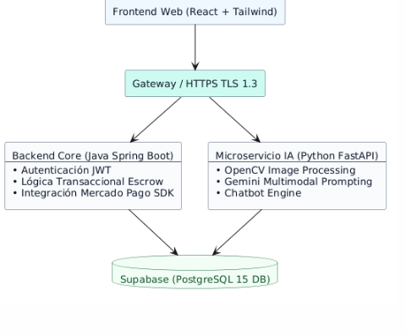

14.2 Decisiones Técnicas Justificadas
- Java (Spring Boot): Elegido por su estricto tipado, robustez transaccional y ecosistema maduro para operaciones financieras y lógica de custodia (Escrow).
- Python (FastAPI): Elegido por ser el estándar de la industria en computación visual e integración nativa con librerías de Inteligencia Artificial (OpenCV, Google GenAI SDK).
- Supabase (PostgreSQL): Base de datos relacional potente con motor PostgreSQL real, soporte nativo para Row Level Security (RLS) y autenticación JWT lista para usar en su capa gratuita.

15. DIAGRAMAS UML (Script SQL DDL para Supabase)
A continuación se detalla el script relacional oficial en PostgreSQL listo para ser ejecutado en la consola SQL de Supabase:
-- TABLA: usuarios
CREATE TABLE usuarios (
id UUID PRIMARY KEY DEFAULT gen_random_uuid(),
email VARCHAR(255) UNIQUE NOT NULL,
nombre_usuario VARCHAR(100) NOT NULL,
telefono VARCHAR(20),
fecha_registro TIMESTAMP WITH TIME ZONE DEFAULT CURRENT_TIMESTAMP
);
-- TABLA: cartas_catalogo (Catálogo Maestro de TCG)
CREATE TABLE cartas_catalogo (
id UUID PRIMARY KEY DEFAULT gen_random_uuid(),
nombre_carta VARCHAR(255) NOT NULL,
juego_tcg VARCHAR(50) NOT NULL, -- ej: Pokemon, Yugioh, Magic
edicion VARCHAR(100) NOT NULL,
rareza VARCHAR(50),
precio_referencia_usd NUMERIC(10, 2) NOT NULL,
url_imagen_referencia TEXT
);
-- TABLA: publicaciones (Ofertas de Vendedores)
CREATE TABLE publicaciones (
id UUID PRIMARY KEY DEFAULT gen_random_uuid(),
vendedor_id UUID REFERENCES usuarios(id) ON DELETE CASCADE,
carta_id UUID REFERENCES cartas_catalogo(id),
estado_fisico VARCHAR(50) NOT NULL, -- Near Mint, Lightly Played, etc.
precio_venta_clp NUMERIC(12, 2) NOT NULL,
tasa_dolar_utilizada NUMERIC(10, 2) NOT NULL,
url_foto_usuario TEXT NOT NULL,
activa BOOLEAN DEFAULT TRUE,
fecha_publicacion TIMESTAMP WITH TIME ZONE DEFAULT CURRENT_TIMESTAMP
);
-- TABLA: transacciones_escrow (Custodia de Pagos)
CREATE TABLE transacciones_escrow (
id UUID PRIMARY KEY DEFAULT gen_random_uuid(),
publicacion_id UUID REFERENCES publicaciones(id),
comprador_id UUID REFERENCES usuarios(id),
vendedor_id UUID REFERENCES usuarios(id),
monto_clp NUMERIC(12, 2) NOT NULL,
estado_escrow VARCHAR(50) NOT NULL DEFAULT 'RETENIDO', -- RETENIDO, LIBERADO, DISPUTA, REEMBOLSADO
id_pago_mercado_pago VARCHAR(255) UNIQUE,
fecha_pago TIMESTAMP WITH TIME ZONE DEFAULT CURRENT_TIMESTAMP,
fecha_confirmacion_recepcion TIMESTAMP WITH TIME ZONE
);
-- TABLA: historial_tipo_cambio (Caché local de mindicador.cl)
CREATE TABLE historial_tipo_cambio (
id SERIAL PRIMARY KEY,
valor_usd_clp NUMERIC(10, 2) NOT NULL,
fecha_consulta TIMESTAMP WITH TIME ZONE DEFAULT CURRENT_TIMESTAMP
);

16. DIAGRAMAS UML (Representación Estructurada)

16.1 Diagrama de Casos de Uso

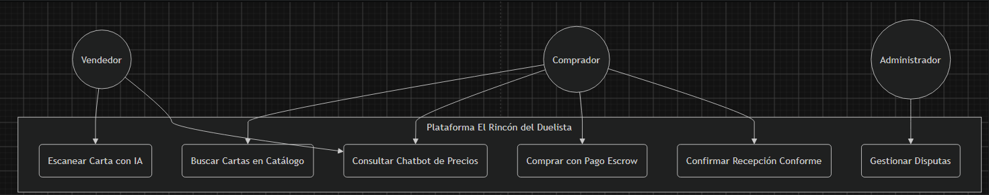

16.2 Diagrama de Componentes

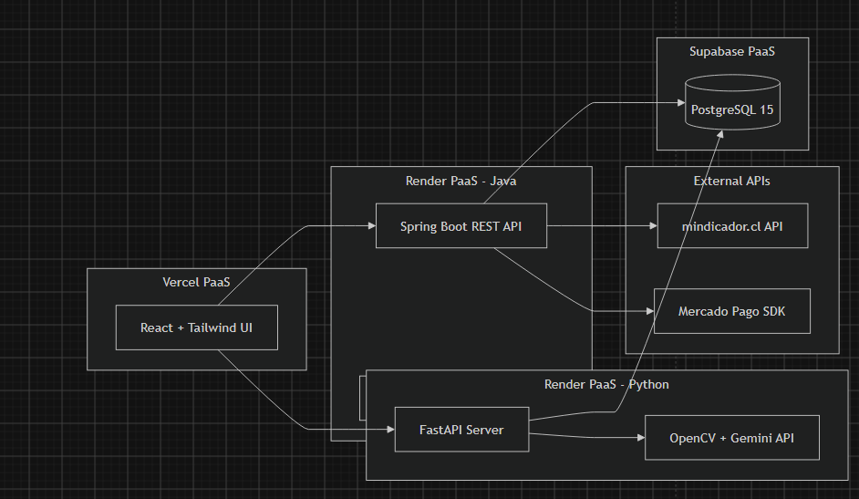

16.3 Diagrama de Clases Principales
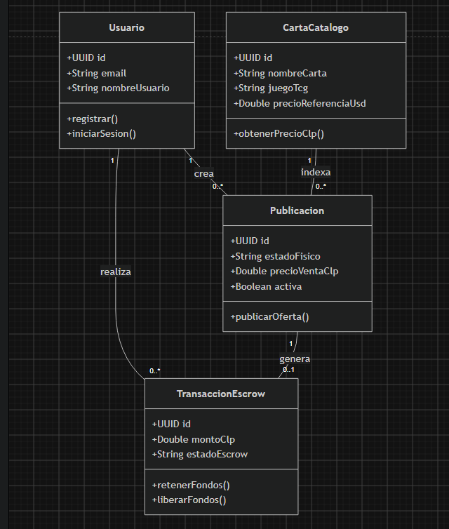

16.4 Diagrama de Despliegue
